Thiết kế dữ liệu và hợp đồng API EAS
  - Mô hình vật lý ràng buộc và giao tiếp phần mềm
Phiên bản 2.0 | Ngày 21/09/2026 | Trạng thái Chờ xác nhận nghiệp vụ và kế hoạch
Đây là đặc tả dữ liệu vật lý và hợp đồng giao tiếp để xây migration/OpenAPI. Không phải migration đã chạy. Mọi ràng buộc được phân trách nhiệm DB hoặc service; migration phải được kiểm trên PostgreSQL trước G2 triển khai. Các sơ đồ chia miền để đọc rõ; bảng bên dưới là danh mục đầy đủ của 30 bảng miền ứng dụng, không gồm bảng session/migration của framework.

1 Quy ước dữ liệu
PostgreSQL 18 là phiên bản tham chiếu; quyết định phiên bản deploy phải được tech lead khóa cùng driver. UUID do server tạo; PK NOT NULL. Timestamp UTC timestamptz; UI Asia/Ho_Chi_Minh. Tiền BIGINT VND; số đếm INT; không float cho tiền. Trường có ký hiệu NULL là nullable, các trường khác NOT NULL. created_at mặc định now(); updated_at do service. Mọi FK ON DELETE RESTRICT và không cascade xóa lịch sử trừ quy trình purge đặc quyền đã duyệt.
Danh mục bảng do mô hình 2.0 định nghĩa; gộp form_version/policy_version/policy_rule/workflow_version của nguồn vào config_release JSON có schema và version bất biến. matched_rule_id nằm trong route_rules của release đã ghim nên được kiểm service, không FK tới bảng không còn tồn tại. ai_result thuộc P1 và không tạo trong P0.

2 Quan hệ thực thể theo miền
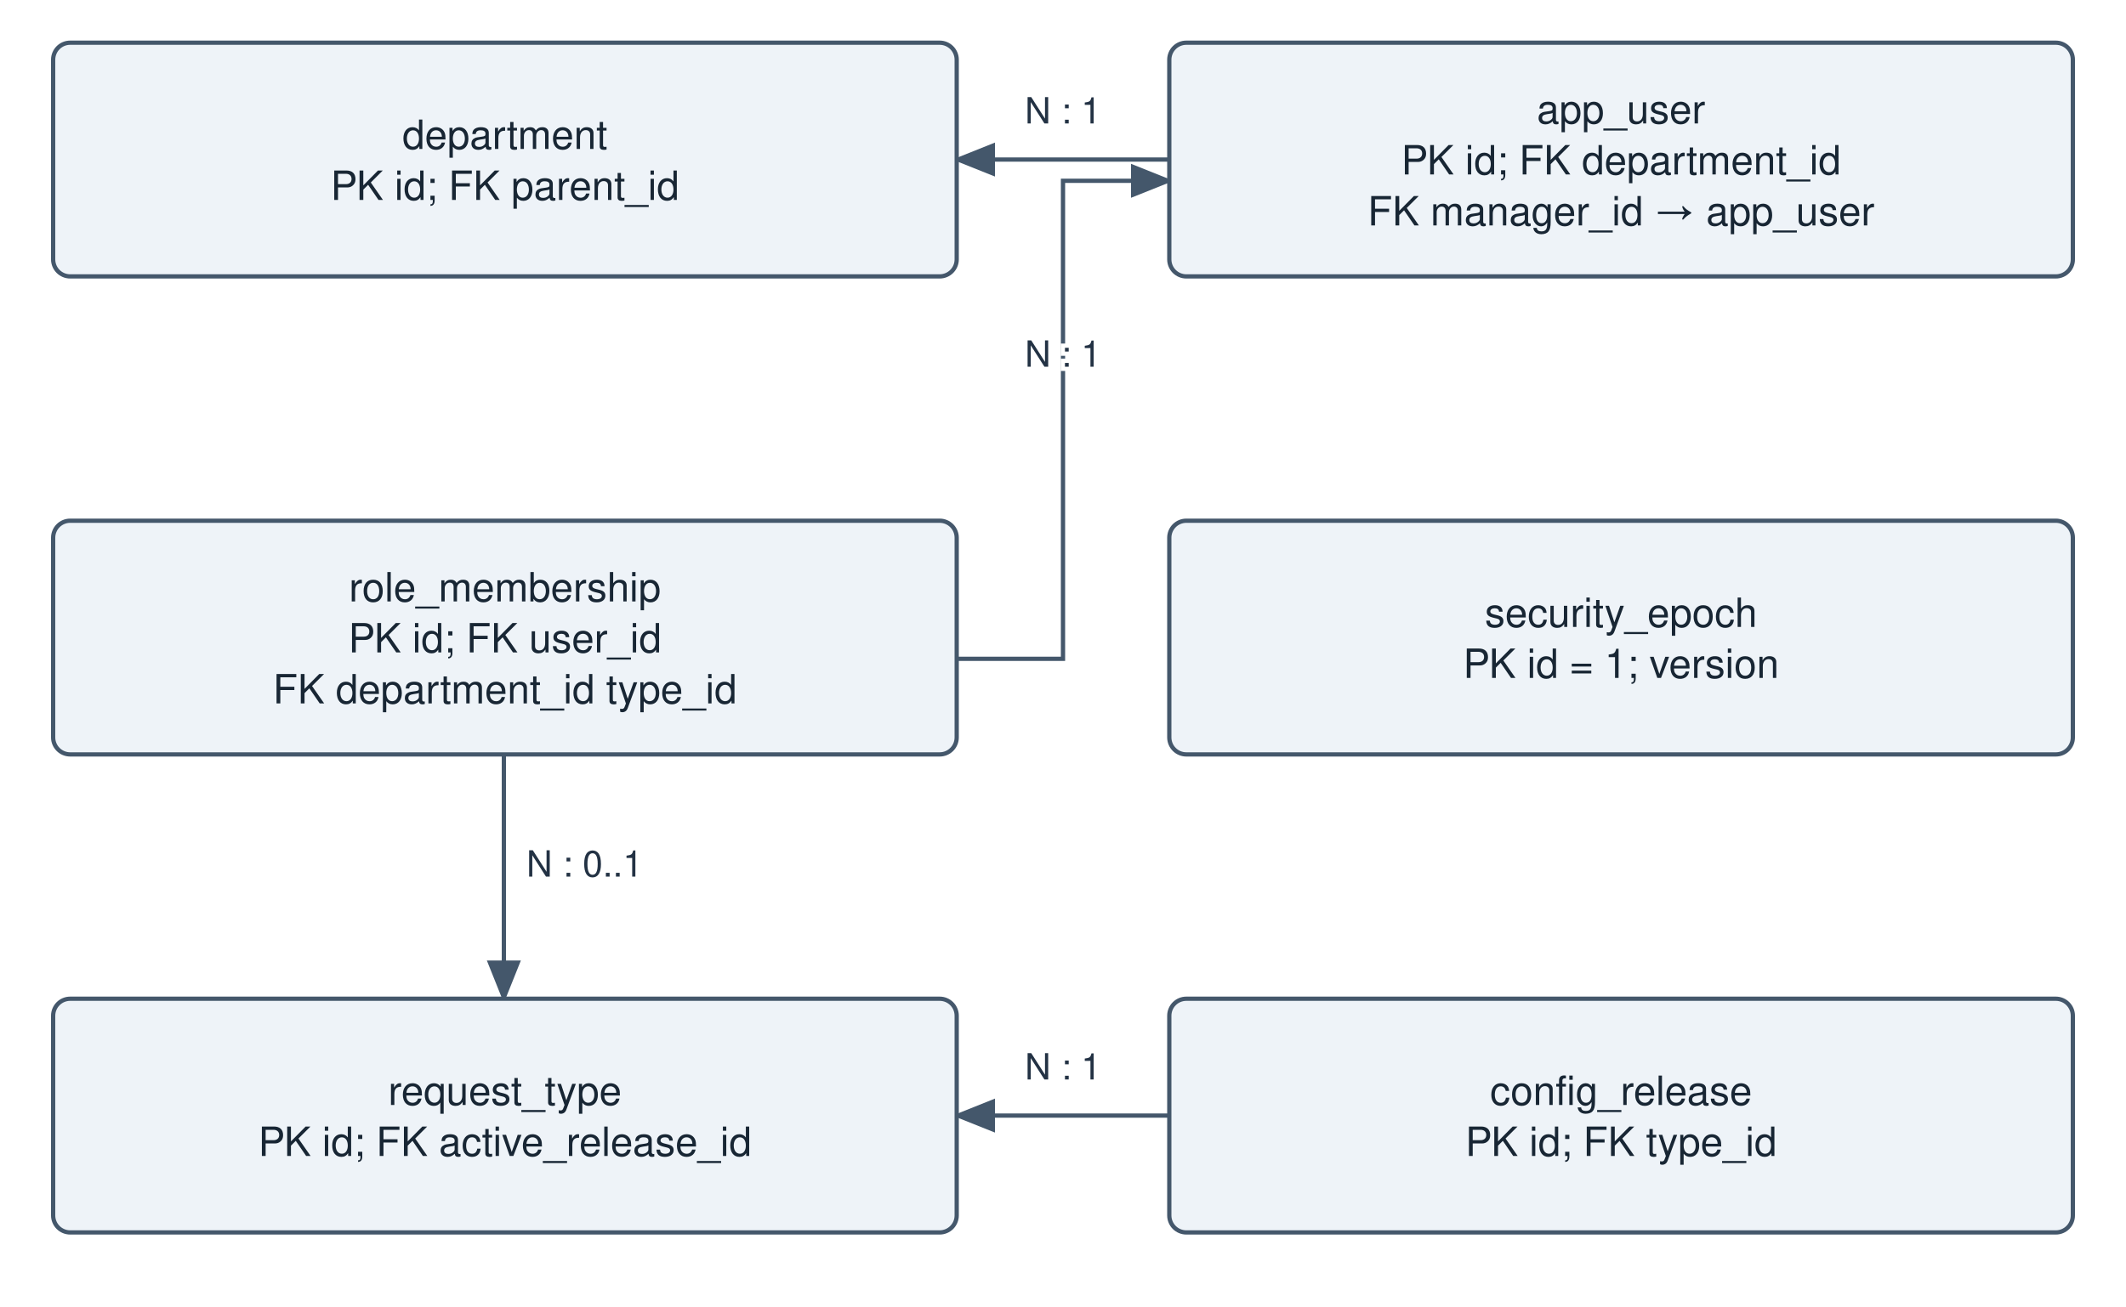
Hình 10 Tổ chức quyền và cấu hình
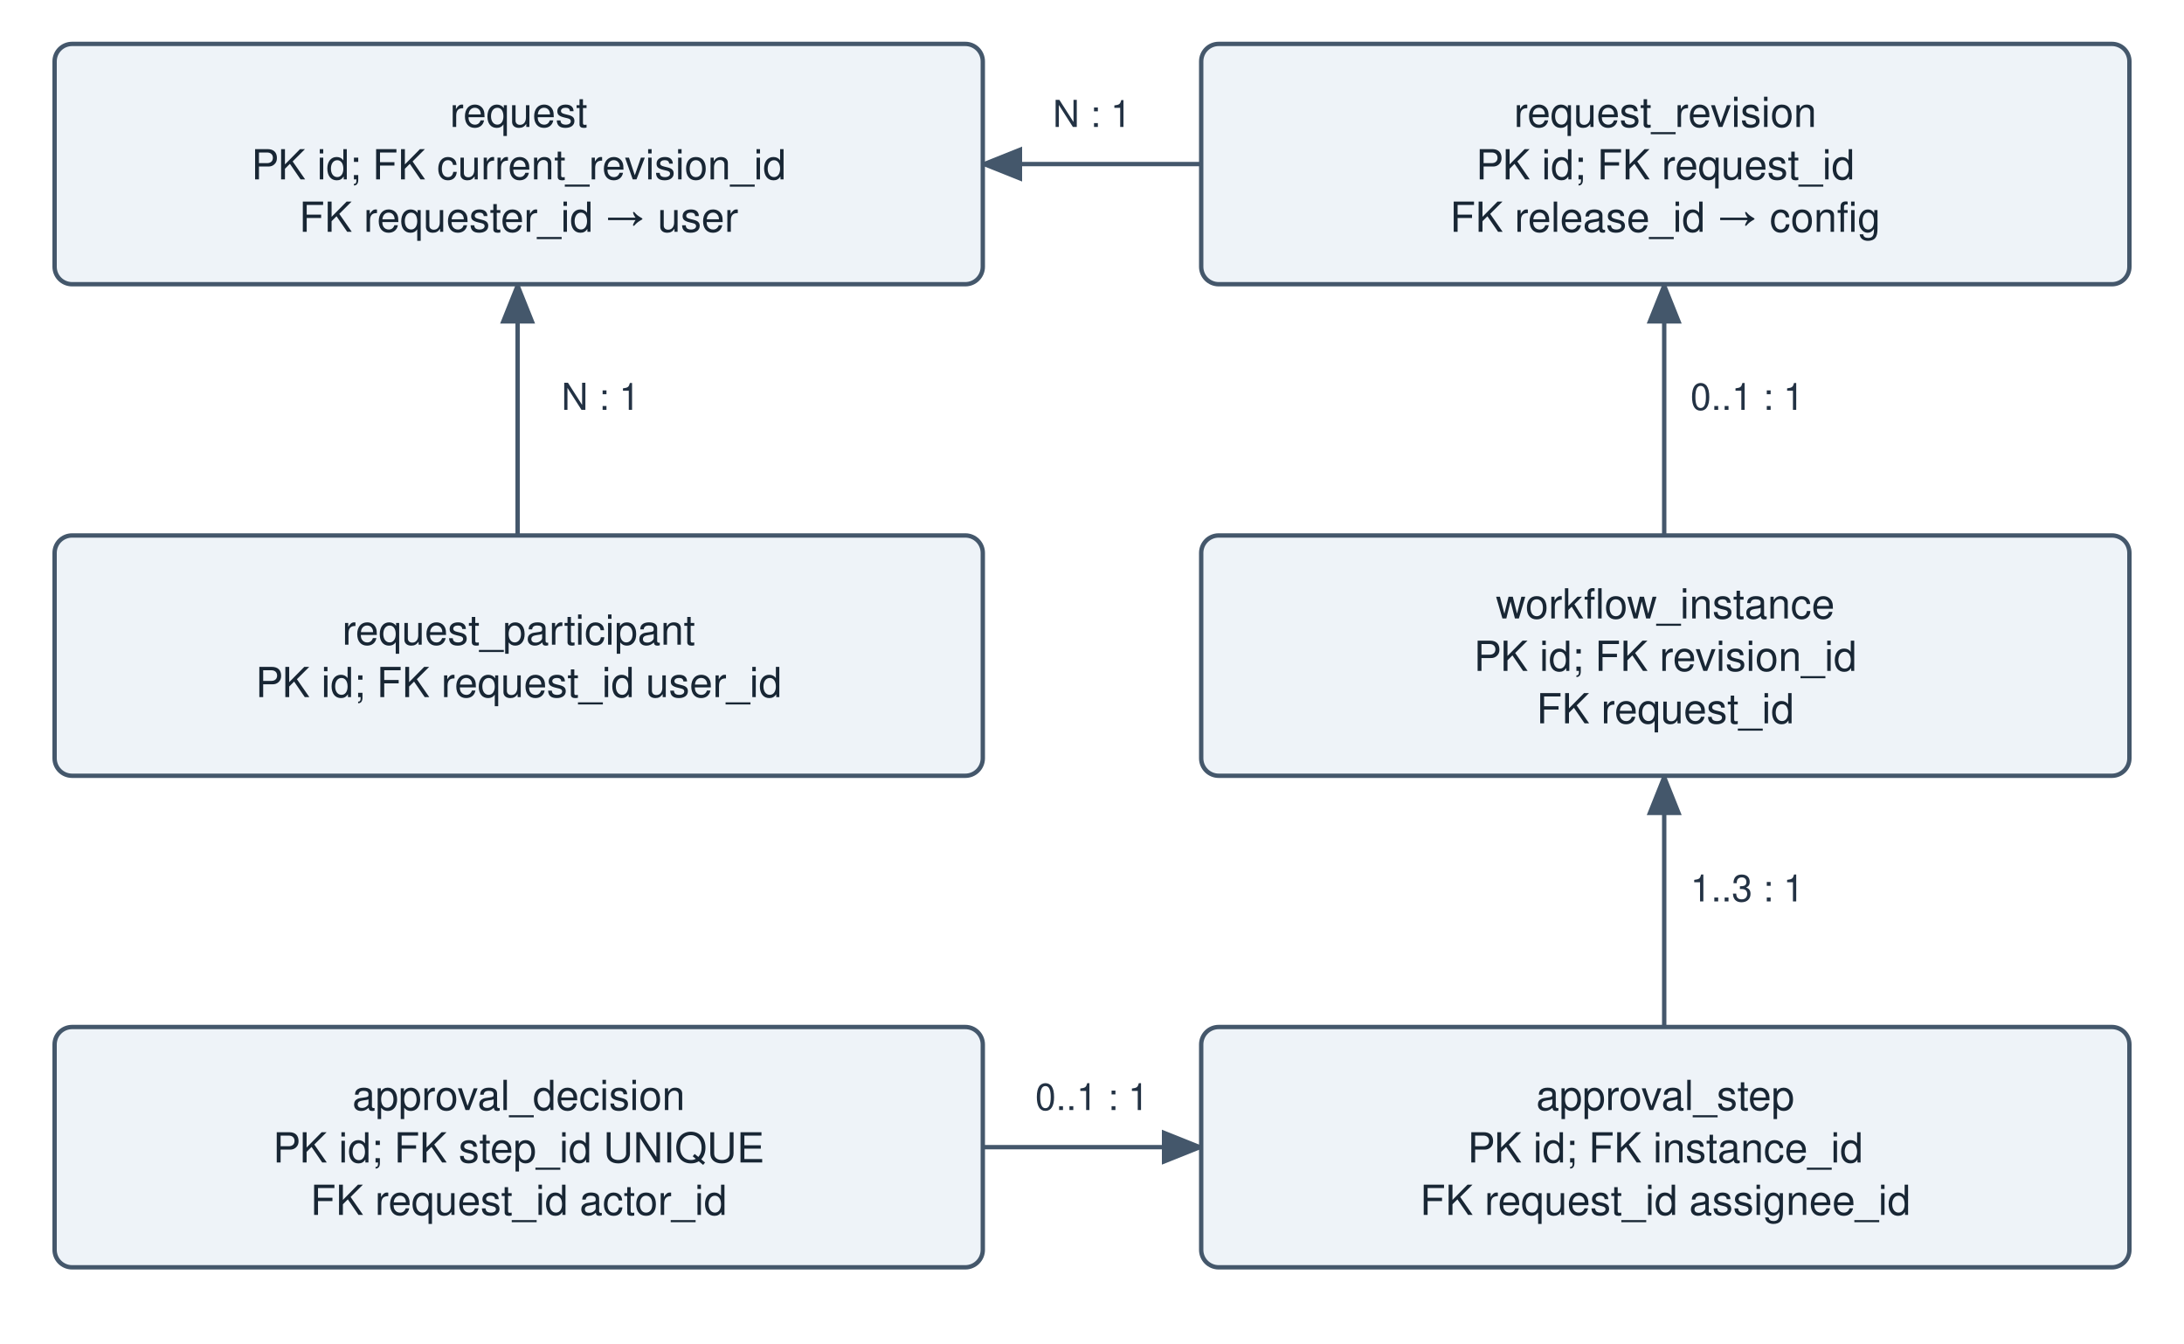
Hình 11 Hồ sơ revision và quyết định duyệt
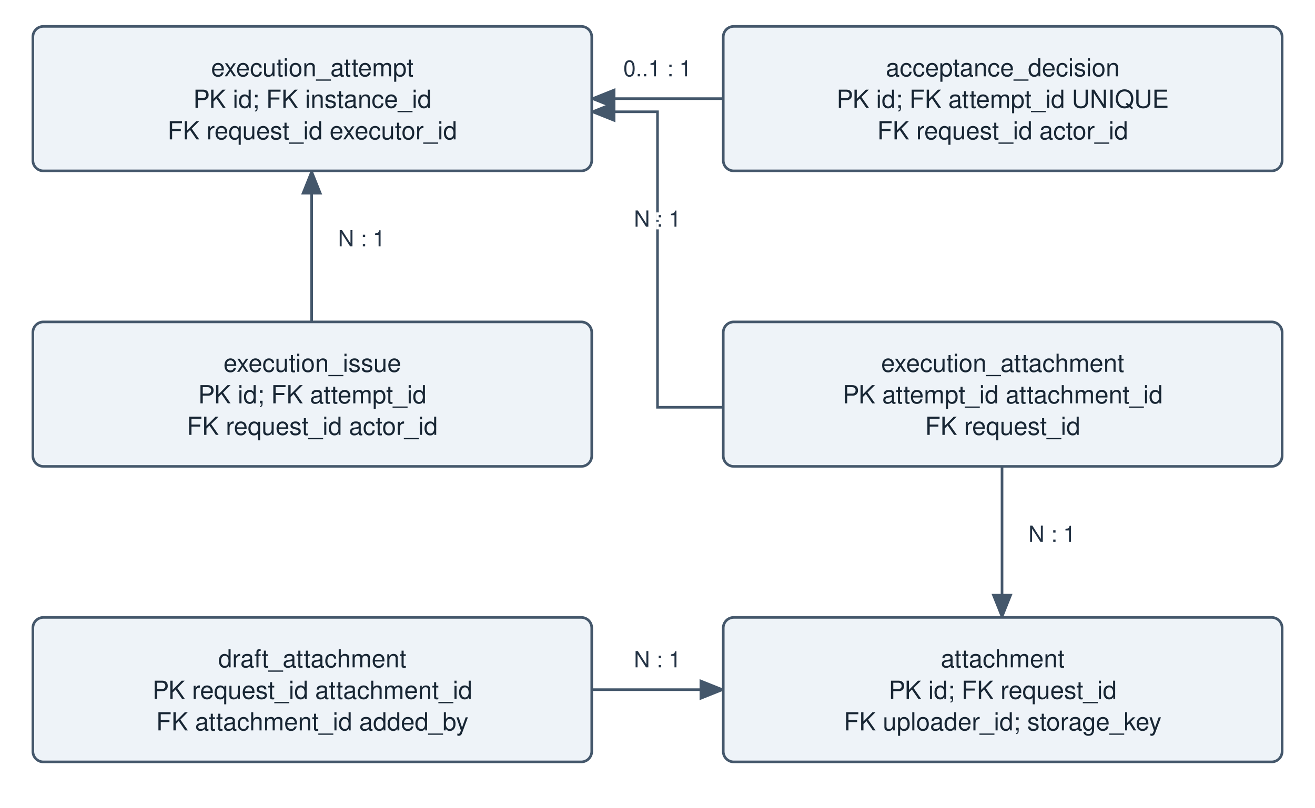
Hình 12 Thực hiện nghiệm thu và bằng chứng
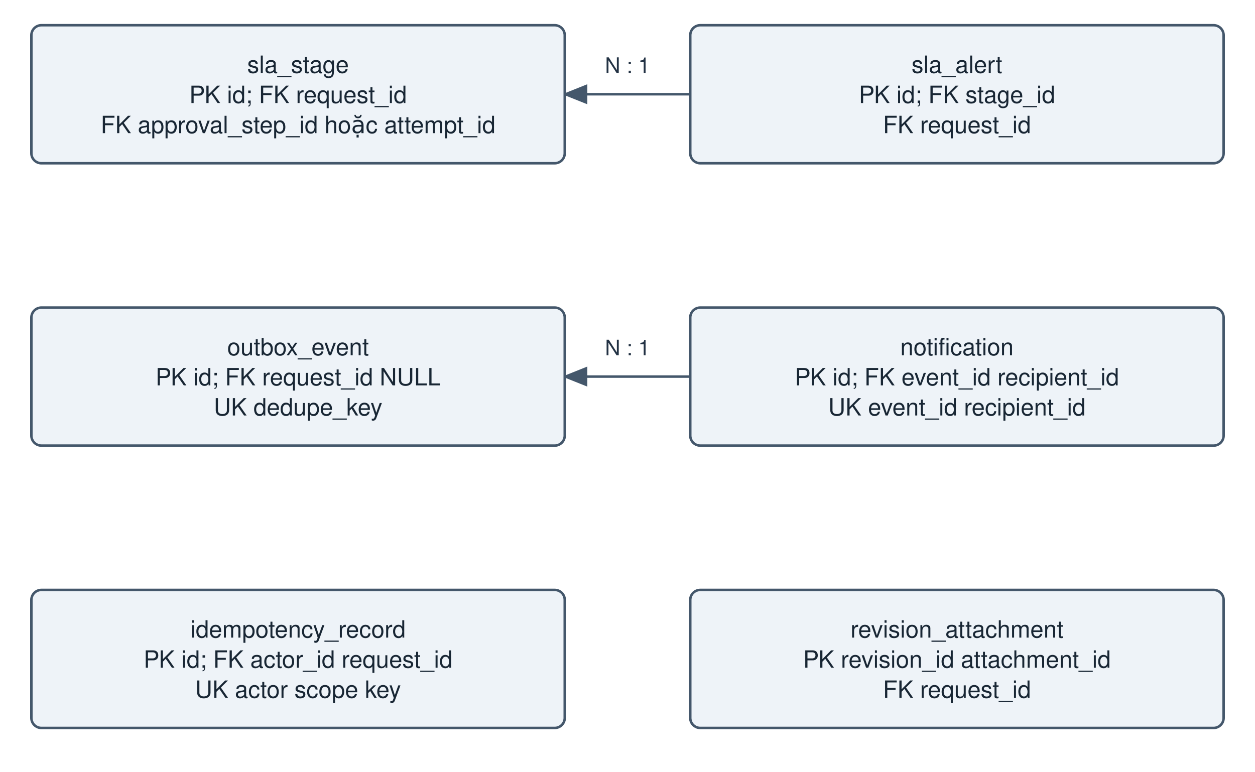
Hình 13 SLA tác vụ nền và thông báo
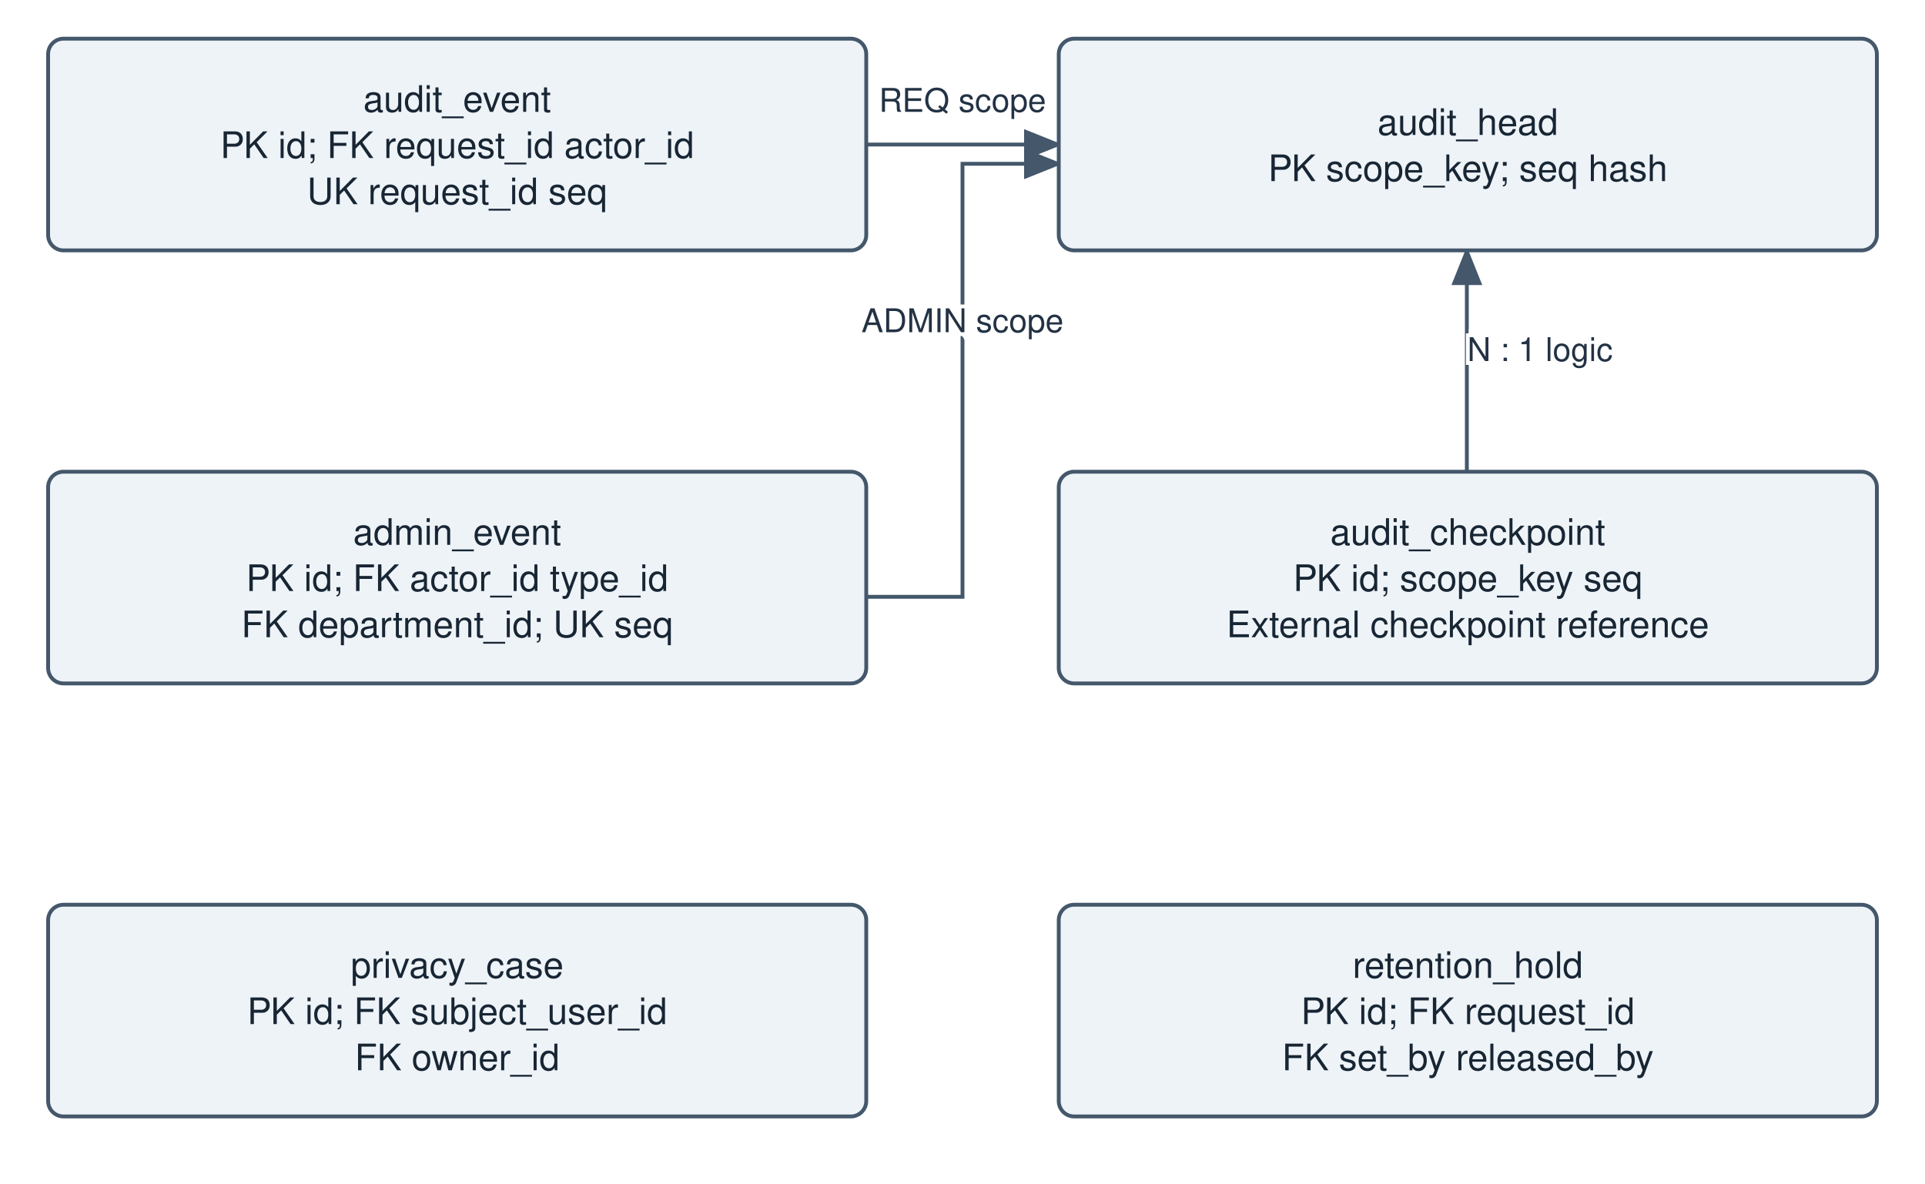
Hình 14 Audit quyền dữ liệu và lưu giữ

3 Từ điển dữ liệu vật lý đầy đủ

DB01 security_epoch
Cột id smallint PK =1; version bigint NOT NULL DEFAULT 0; updated_at timestamptz NOT NULL
Ràng buộc và sử dụng Một hàng khởi tạo bằng migration; không xóa. SHARE cho command; UPDATE cho thay quyền, manager, disable hoặc thu hồi participant read.

DB02 department
Cột id uuid PK; code varchar(30) UNIQUE; name varchar(150); parent_id uuid FK department NULL; is_active boolean DEFAULT true
Ràng buộc và sử dụng code/name NOT NULL; parent không tự trỏ. Service chặn mọi chu kỳ dưới security_epoch UPDATE. Không xóa phòng được snapshot tham chiếu.

DB03 app_user
Cột id uuid PK; username varchar(80) UNIQUE; display_name varchar(150); department_id uuid FK department; manager_id uuid FK app_user NULL; is_active boolean DEFAULT true; must_change_password boolean DEFAULT true; auth_version bigint DEFAULT 0; password_hash text; created_at timestamptz
Ràng buộc và sử dụng Các trường không ghi NULL đều NOT NULL. manager khác id và không chu kỳ; username lower-case chuẩn hóa. Session framework Django tách bảng; auth_version đổi khi reset/disable.

DB04 role_membership
Cột id uuid PK; user_id uuid FK app_user; role varchar(24); scope_kind GLOBAL|DEPARTMENT; department_id uuid FK department NULL; type_scope ALL|ONE; type_id uuid FK request_type NULL; valid_from timestamptz; valid_to timestamptz NULL; revoked_at timestamptz NULL
Ràng buộc và sử dụng CHECK scope_kind/GLOBAL iff department NULL; ALL iff type NULL; valid_to > valid_from. Role thuộc allowlist SRS; UNIQUE NULLS NOT DISTINCT(user_id,role,scope_kind,department_id,type_scope,type_id,valid_from). Service chặn khoảng quyền trùng không cần thiết.

DB05 request_type
Cột id uuid PK; code varchar(30) UNIQUE; lifecycle char(1); is_active boolean DEFAULT true; active_release_id uuid NULL
Ràng buộc và sử dụng CHECK lifecycle A/B/C. P0 chỉ LEAVE/ACCESS/EQUIPMENT. FK(active_release_id,id) → config_release(id,type_id); active release phải PUBLISHED bằng service/trigger.

DB06 config_release
Cột id uuid PK; type_id uuid FK request_type; version int; state DRAFT|PUBLISHED; lifecycle char(1); form_schema jsonb; route_rules jsonb; actor_bindings jsonb; sla_profile jsonb; created_by uuid FK app_user; published_by uuid FK app_user NULL; created_at timestamptz; published_at timestamptz NULL; lock_version bigint DEFAULT 0; content_sha256 char(64) NULL
Ràng buộc và sử dụng UNIQUE(type_id,version), UNIQUE(id,type_id). Publish ghim tất cả JSON theo schema dưới đây; published không UPDATE/DELETE. DRAFT được clone từ published, không sửa bản đã dùng.

DB07 request
Cột id uuid PK; code varchar(40) UNIQUE; requester_id uuid FK app_user; type_id uuid FK request_type; status varchar(32); draft_payload jsonb DEFAULT {}; draft_amount_vnd bigint NULL; draft_release_id uuid NULL; origin_request_id uuid FK request NULL; current_revision_id uuid NULL; lock_version bigint DEFAULT 0; created_at/updated_at timestamptz; approved_at/completed_at timestamptz NULL
Ràng buộc và sử dụng FK draft_release cùng type; FK(current_revision_id,id) → request_revision(id,request_id) DEFERRABLE INITIALLY DEFERRED. Status theo SDD. Origin khác id, cùng owner và đọc được bằng service; không cascade.

DB08 request_revision
Cột id uuid PK; request_id uuid FK request; revision_no int; release_id uuid FK config_release; department_id uuid FK department; payload jsonb; amount_vnd bigint NULL; submitted_by uuid FK app_user; submitted_at timestamptz; payload_sha256 char(64)
Ràng buộc và sử dụng UNIQUE(request_id,revision_no), UNIQUE(id,request_id); revision_no>0; amount null hoặc >0. INSERT only runtime. Service bảo đảm release cùng type và amount đồng nhất payload schema; snapshot phòng không đổi.

DB09 workflow_instance
Cột id uuid PK; request_id uuid FK request; revision_id uuid UNIQUE; matched_rule_id varchar(50); resolved_route jsonb; lifecycle char(1); state ACTIVE|COMPLETED|REJECTED|SUPERSEDED|CANCELLED; planned_executor_id uuid FK app_user NULL; acceptor_id uuid FK app_user NULL; created_at/closed_at timestamptz
Ràng buộc và sử dụng closed_at nullable. FK(revision_id,request_id) → revision; UNIQUE(id,request_id). A không executor/acceptor, B chỉ executor, C cả hai. Route JSON snapshot actor ban đầu; gán thay lưu trên step/instance và audit, không viết lại snapshot.

DB10 request_participant
Cột id uuid PK; request_id uuid FK request; user_id uuid FK app_user; first_joined_at timestamptz; joined_as varchar(24); read_revoked_at timestamptz NULL; read_revoked_reason varchar(2000) NULL
Ràng buộc và sử dụng UNIQUE(request_id,user_id). Participant thêm lúc submit/gán thay; không xóa lịch sử. Thu hồi quyền đọc phải qua security_epoch UPDATE và admin_event, không đồng nghĩa revoke role.

DB11 approval_step
Cột id uuid PK; request_id uuid FK request; instance_id uuid; step_no smallint; assignee_id uuid FK app_user; state WAITING|ACTIVE|APPROVED|REJECTED|NEEDS_INFO|SKIPPED; activated_at/closed_at timestamptz NULL
Ràng buộc và sử dụng FK(instance_id,request_id) → instance; UNIQUE(instance_id,step_no), UNIQUE(id,request_id), CHECK step_no BETWEEN 1 AND 3; partial unique(instance_id) WHERE state=ACTIVE.

DB12 approval_decision
Cột id uuid PK; request_id uuid FK request; step_id uuid UNIQUE; actor_id uuid FK app_user; outcome APPROVE|REJECT|NEEDS_INFO; reason varchar(2000) NULL; decided_at timestamptz
Ràng buộc và sử dụng FK(step_id,request_id) → step; reject/needs info reason trim length10–2000; INSERT only. Service guard current step/actor/SoD dưới khóa.

DB13 execution_attempt
Cột id uuid PK; request_id uuid FK request; instance_id uuid; attempt_no int; executor_id uuid FK app_user; state READY|RUNNING|SUBMITTED|FINISHED; closure_kind SUCCESS|ACCEPTED|REWORK|REASSIGNED NULL; result_note varchar(4000) NULL; external_reference varchar(200) NULL; started_at/submitted_at/closed_at timestamptz NULL
Ràng buộc và sử dụng FK(instance_id,request_id) → instance; UNIQUE(instance_id,attempt_no), UNIQUE(id,request_id). Partial unique(instance_id) WHERE state IN READY,RUNNING,SUBMITTED. FINISHED iff closure_kind and closed_at nonnull; result của SUBMITTED/FINISHED không sửa, trừ metadata purge được kiểm soát.

DB14 acceptance_decision
Cột id uuid PK; request_id uuid FK request; attempt_id uuid UNIQUE; actor_id uuid FK app_user; outcome ACCEPT|REWORK; reason varchar(2000) NULL; decided_at timestamptz
Ràng buộc và sử dụng FK(attempt_id,request_id) → attempt; REWORK cần reason10–2000; INSERT only. Service kiểm C/SUBMITTED/current acceptor và actor ≠ executor thực tế.

DB15 execution_issue
Cột id uuid PK; request_id uuid FK request; attempt_id uuid; actor_id uuid FK app_user; kind UNABLE_TO_CLAIM|BLOCKED; reason varchar(2000); created_at timestamptz
Ràng buộc và sử dụng FK(attempt_id,request_id) → attempt; reason10–2000; append only. Issue là sự kiện, không tạo trạng thái riêng hoặc cơ chế task quản lý dự án.

DB16 attachment
Cột id uuid PK; request_id uuid FK request; uploader_id uuid FK app_user; storage_key varchar(300) UNIQUE; object_version varchar(200); original_name varchar(150); mime varchar(80); size_bytes bigint; sha256 char(64); scan_state QUEUED|CLEAN|INFECTED|ERROR; scan_attempts int DEFAULT 0; created_at/scanned_at timestamptz; deleted_at timestamptz NULL
Ràng buộc và sử dụng scanned_at nullable. UNIQUE(id,request_id); size1..10485760. Object immutable/versioned; scan_state do scanner service. Quota 200MiB/request kiểm dưới request lock; không đính kèm tệp chưa CLEAN.

DB17 draft_attachment
Cột request_id uuid FK request; attachment_id uuid; added_by uuid FK app_user; added_at timestamptz
Ràng buộc và sử dụng PK(request_id,attachment_id); FK(attachment_id,request_id) → attachment. Chỉ uploader owner nháp; tối đa5 qua service. Khi bổ sung, có thể chọn lại tệp revision cũ của cùng requester.

DB18 revision_attachment
Cột revision_id uuid; attachment_id uuid; request_id uuid FK request
Ràng buộc và sử dụng PK(revision_id,attachment_id); FK(revision_id,request_id) → revision; FK(attachment_id,request_id) → attachment. INSERT only; một tệp được tham chiếu nhiều revision cùng request.

DB19 execution_attachment
Cột attempt_id uuid; attachment_id uuid; request_id uuid FK request
Ràng buộc và sử dụng PK(attempt_id,attachment_id); FK(attempt_id,request_id) → attempt; FK(attachment_id,request_id) → attachment. INSERT only lúc nộp; 1–5 tệp uploader là executor của attempt bằng service.

DB20 sla_stage
Cột id uuid PK; request_id uuid FK request; kind APPROVAL|EXECUTION|ACCEPTANCE; approval_step_id uuid NULL; attempt_id uuid NULL; started_at/due_at timestamptz; closed_at/breached_at timestamptz NULL
Ràng buộc và sử dụng APPROVAL iff step nonnull và attempt null; EXECUTION/ACCEPTANCE iff attempt nonnull và step null. FK ghép cùng request tới step/attempt. due>start, closed>=start; partial unique(request_id) WHERE closed_at IS NULL vì P0 tuần tự; UNIQUE(id,request_id).

DB21 sla_alert
Cột id uuid PK; request_id uuid FK request; stage_id uuid; kind REMINDER|BREACH; created_at timestamptz
Ràng buộc và sử dụng FK(stage_id,request_id) → stage; UNIQUE(stage_id,kind). Reassign giữ stage id nên không phát lặp; closed muộn có breached_at dù không còn phát alert.

DB22 audit_event
Cột id uuid PK; request_id uuid FK request; seq bigint; actor_id uuid FK app_user NULL; actor_kind HUMAN|SYSTEM; action varchar(80); target_type varchar(40); target_id uuid; details jsonb; correlation_id uuid; occurred_at timestamptz; hash_version smallint; prev_hash/hash char(64)
Ràng buộc và sử dụng UNIQUE(request_id,seq); append only runtime. SYSTEM actor_id NULL, HUMAN nonnull. details whitelist IDs/status trước sau; không toàn bộ form hoặc secret. head khóa theo request.

DB23 admin_event
Cột id uuid PK; seq bigint; actor_id uuid FK app_user NULL; actor_kind HUMAN|SYSTEM; action varchar(80); target_type varchar(40); target_id varchar(100); department_id uuid FK department NULL; type_id uuid FK request_type NULL; details jsonb; reason text; correlation_id uuid; occurred_at timestamptz; hash_version smallint; prev_hash/hash char(64)
Ràng buộc và sử dụng UNIQUE(seq); không request_id bắt buộc. Audit publish/role/import/replay/privacy trước cả khi có request. Scope lưu trên event; GLOBAL target chỉ quản trị toàn cục được đọc.

DB24 audit_head
Cột scope_key varchar(100) PK; seq bigint DEFAULT 0; last_hash char(64)
Ràng buộc và sử dụng Scope REQ:<uuid> hoặc ADMIN. Ghi event và head trong một transaction dưới row lock. Bootstrap head có seq0 và hash64 ký tự 0; không dùng head làm checkpoint độc lập.

DB25 audit_checkpoint
Cột id uuid PK; scope_key varchar(100); seq bigint; hash char(64); external_object_key varchar(300); external_version varchar(200); captured_at timestamptz
Ràng buộc và sử dụng UNIQUE(scope_key,seq). Tham chiếu checkpoint ngoài DB với account ghi riêng; checker phải đọc object ngoài để xác minh. Không tuyên bố chống đối thủ kiểm soát cả DB và kho checkpoint.

DB26 outbox_event
Cột id uuid PK; request_id uuid FK request NULL; event_type varchar(80); payload jsonb; state PENDING|PROCESSING|SENT|DEAD; dedupe_key varchar(200) UNIQUE; attempts int DEFAULT 0; replay_count int DEFAULT 0; available_at timestamptz; lease_token uuid NULL; lease_until timestamptz NULL; created_at/sent_at timestamptz; last_error_code varchar(80) NULL
Ràng buộc và sử dụng sent_at nullable. PROCESSING cần token+lease; không giữ payload nhạy cảm. attempts<=4 mỗi chu kỳ replay; tổng attempts lịch sử ghi admin_event. Transaction delivery notification và ACK cùng DB.

DB27 notification
Cột id uuid PK; event_id uuid FK outbox_event; recipient_id uuid FK app_user; request_id uuid FK request NULL; label varchar(150); created_at timestamptz; read_at timestamptz NULL
Ràng buộc và sử dụng UNIQUE(event_id,recipient_id); chỉ user nhận được đọc/mark. label không chứa payload. Event admin không có request chỉ gửi đến người có scope quản trị phù hợp.

DB28 idempotency_record
Cột id uuid PK; actor_id uuid FK app_user; command_scope varchar(200); key varchar(64); request_hash char(64); http_status smallint; response_body jsonb NULL; request_id uuid FK request NULL; created_at/expires_at timestamptz; tombstone_until timestamptz
Ràng buộc và sử dụng UNIQUE(actor_id,command_scope,key). response giữ7 ngày; tombstone giữ30 ngày, key hết hạn trả410 KEY_EXPIRED. Sau30 ngày không cam kết dedupe; client phải tra hồ sơ trước gửi lại. Không log raw key ở log công khai.

DB29 privacy_case
Cột id uuid PK; subject_user_id uuid FK app_user; case_type ACCESS|CORRECT|ERASE|RESTRICT|OBJECT; status OPEN|REVIEW|APPROVED|REJECTED|DONE; requested_at/due_at timestamptz; completed_at timestamptz NULL; policy_version varchar(50); owner_id uuid FK app_user; decision_reference varchar(200) NULL
Ràng buộc và sử dụng Không UI tự phục vụ P0; command theo runbook. due_at do pháp chế xác lập theo nghĩa vụ áp dụng, không hardcode một thời hạn pháp lý chung. Audit admin cho mọi transition; tối thiểu hóa nội dung lưu.

DB30 retention_hold
Cột id uuid PK; request_id uuid FK request; reason varchar(2000); authority_reference varchar(200); set_by uuid FK app_user; created_at timestamptz; released_at timestamptz NULL; released_by uuid FK app_user NULL
Ràng buộc và sử dụng Không purge request/tệp khi hold còn mở. Release hold cần người có thẩm quyền khác người thực thi purge; audit admin. Chính sách retention lưu cấu hình vận hành có version và chữ ký.

4 Invariant và ví dụ ràng buộc DB
ID | Bất biến | Lớp bảo vệ và kiểm thử
INV01 | SLA tệp step attempt cùng request | FK ghép tất cả liên kết; TC070/TC094
INV02 | Một step ACTIVE và một attempt hiện hành | Partial UNIQUE; service chuyển dưới request lock; TC095
INV03 | Một stage mở/request P0 | Partial UNIQUE(request_id) closed_at NULL; TC063/095
INV04 | Một decision/step hoặc attempt | UNIQUE step_id/attempt_id; TC034/054/057
INV05 | Snapshot và actor lịch sử không sửa | GRANT + trigger chống sửa; service không ghi đè; TC036/052/084
INV06 | Quyền và tuyến hiện hành | security_epoch, guard và SoD; TC039–042/058
INV07 | Tệp đúng uploader và đủ CLEAN | FileService + request lock; quota và scan guard; TC014–020/050
INV08 | Audit/outbox cùng business commit | Cùng transaction và fault injection; TC028/066
INV09 | Stage subtype và state/closure đúng | CHECK cùng hàng + service cho lifecycle; TC070/095

ALTER TABLE sla_stage ADD CONSTRAINT sla_step_same_request
FOREIGN KEY (approval_step_id, request_id)
REFERENCES approval_step(id, request_id);
ALTER TABLE sla_stage ADD CONSTRAINT sla_attempt_same_request
FOREIGN KEY (attempt_id, request_id)
REFERENCES execution_attempt(id, request_id);
CREATE UNIQUE INDEX one_open_stage ON sla_stage(request_id)
WHERE closed_at IS NULL;
CREATE UNIQUE INDEX one_current_attempt ON execution_attempt(instance_id)
WHERE state IN ('READY','RUNNING','SUBMITTED');
CREATE UNIQUE INDEX one_active_step ON approval_step(instance_id)
WHERE state='ACTIVE';
ALTER TABLE sla_stage ADD CHECK (
(kind='APPROVAL' AND approval_step_id IS NOT NULL AND attempt_id IS NULL)
OR (kind IN ('EXECUTION','ACCEPTANCE')
AND approval_step_id IS NULL AND attempt_id IS NOT NULL));
Mỗi bảng cha được tham chiếu bằng (id,request_id) phải có UNIQUE(id,request_id). Không sử dụng CHECK đọc bảng khác để thay FK/transaction. Khi chuyển stage hoặc attempt, đóng hàng cũ trước INSERT hàng mới trong cùng transaction để thỏa partial index. Referential correctness không thay guard current_revision/current_instance.

5 Chỉ mục và quyền DB
Index request(requester_id,updated_at DESC,id); request(status,type_id,updated_at DESC,id); revision(department_id,request_id); participant(user_id,request_id); step(assignee_id,state); attempt(executor_id,state); role(user_id,role,valid_from); SLA(due_at) WHERE closed_at IS NULL; outbox(state,available_at,lease_until); notification(recipient_id,read_at,created_at DESC,id); audit(request_id,seq). Chạy EXPLAIN với fixture NFR03 trước thêm index ngoài nhu cầu.
eas_api ghi nghiệp vụ qua service, audit chỉ INSERT/SELECT; eas_worker ghi stage/outbox/notification qua domain service, không decision; eas_migration sở hữu schema; eas_backup đọc phục vụ backup; eas_privacy chỉ cấp theo phiên làm việc purge đã duyệt. Password/secret ngoài repo. Trigger bất biến không là cơ chế quyền duy nhất.

6 Hợp đồng JSON cấu hình
config_release.schema_version=1 được lưu trong từng JSON document. form_schema dùng JSON Schema Draft 2020-12 subset: object, properties, required, enum, integer/string, min/max, length và additionalProperties=false. Server chỉ chấp nhận ba schema do phần mềm hỗ trợ; UI cấu hình không tự tạo loại đơn hoặc code tùy ý.
{
"schema_version":1, "rules":[
{"id":"EQ-HIGH","priority":10,"when":{"amount_gt":50000000},
"approvers":["DIRECT_MANAGER","FINANCE","DIRECTOR"]},
{"id":"EQ-MID","priority":20,"when":{"amount_gte":10000000},
"approvers":["DIRECT_MANAGER","FINANCE"]},
{"id":"EQ-DEFAULT","default":true,"approvers":["DIRECT_MANAGER"]}
], "executor":"EXECUTOR_ASSET", "acceptor":"REQUESTER"
}
actor_bindings = {"schema_version":1,"departments":{
"<dept_uuid>":{"FINANCE":"<user_uuid>","DIRECTOR":"<user_uuid>",
"EXECUTOR_ASSET":"<user_uuid>"}}}
sla_profile = {"schema_version":1,"clock":"CALENDAR_UTC",
"approval_hours":24,"execution_hours":48,"acceptance_hours":24,
"reminder_fraction":0.5}
Ví dụ UUID trong dấu <> là ký hiệu kiểu dữ liệu, không giá trị seed. Rule thường theo priority tăng; EQ-MID match 50 triệu vì HIGH dùng >. Validation cấm duplicate id/priority, default nhiều hơn một, thiếu default, unknown operator, route 0/4 cấp, lifecycle lệch type, SLA ≤0 hoặc >720 giờ. Publish lưu hash của cấu hình và bộ case biên; validation_hash phải khớp content hiện tại. Với A execution/acceptance null; B acceptance null.

7 Hợp đồng HTTP chung
Base /api/v1; JSON UTF-8. UUID là chuỗi RFC4122, timestamp RFC3339 UTC có Z, date YYYY-MM-DD. Lệnh có key dùng header Idempotency-Key chuỗi UUID; expected_version số nguyên ≥0. Unknown field 422; JSON hỏng 400; size JSON >256 KiB 413. Session cookie + CSRF, không nhận role/user owner từ client. Server sinh correlation_id và trả header X-Correlation-ID.
Success summary:
{"id":"uuid","code":"EAS-2026-000001","status":"PENDING_APPROVAL",
"version":4,"current_revision_id":"uuid","updated_at":"...Z"}
Error:
{"error":{"code":"VERSION_CONFLICT","message":"Hồ sơ đã thay đổi",
"fields":{},"current_version":5,"correlation_id":"uuid"}}
Paged:
{"items":[],"next_cursor":null,"total":0}
GET list sort updated_at DESC,id DESC, cursor opaque ký HMAC gồm filter/sort cuối; limit mặc định 20, max100; cursor hỏng/hết hiệu lực 422 CURSOR_INVALID. created_from inclusive, created_to exclusive UTC; period tối đa 366 ngày. PATCH payload là thay toàn bộ draft payload và attachment selection; không JSON merge ngầm. Strings trim/NFC; không strip HTML rồi coi hợp lệ, HTML bị từ chối ở trường plain text.

8 Danh mục endpoint và schema đầu vào đầu ra
Endpoint và quyền | Body query bắt buộc | Thành công và lỗi riêng
GET /auth/csrf  Không đăng nhập | — | 200 csrf_token; cookie CSRF  Không dữ liệu nghiệp vụ
POST /auth/login  Anonymous + CSRF | username string; password string | 200 me + expires_at; Set-Cookie  401 AUTH_FAILED;429 RATE_LIMITED
POST /auth/logout  Session + CSRF | {} | 204; hủy session  401 nếu không có session hợp lệ
POST /auth/change-password  Session + CSRF | old_password,new_password | 204; hủy các phiên, phải login lại  422 PASSWORD_WEAK;401 AUTH_FAILED
GET /me  Session | — | 200 id,name,department,roles,auth_version  401 SESSION_EXPIRED
GET /request-types  REQUESTER | active=true | 200 code,lifecycle,active_release_id,form_schema,limits  Không trả binding actor cho người không quản trị
POST /requests  REQUESTER | type_code,title?,origin_request_id?; key | 201 id,code,status=DRAFT,version=0,draft_release_id  422 TYPE_INVALID;404 origin ngoài quyền
PATCH /requests/{id}  Owner nháp | expected_version,viewed_release_id,payload,amount_vnd,attachment_ids; key | 200 request summary + version  409 VERSION_CONFLICT;422 FIELD_INVALID/ATTACHMENT_INVALID
POST /requests/{id}/submit  Owner nháp | expected_version,viewed_release_id; key | 200 id,status,version,revision_id,active_step_id  409 CONFIG_CHANGED;422 ROUTE_UNRESOLVED/SOD_VIOLATION
GET /requests  Quyền đọc | tab,status,type_code,department_id,created_from,to,cursor,limit | 200 items[{id,code,title,type,status,version,updated_at}],next_cursor,total  422 FILTER_INVALID; scope áp trước total
GET /requests/{id}  Đọc đầy đủ | — | 200 request + current_revision + steps + attempts + actions + history links  404 NOT_FOUND
POST /requests/{id}/decisions  Approver | expected_version,step_id,outcome,reason?; key | 200 summary + decision_id,next_step_id?  403 FORBIDDEN;409 STATE_CONFLICT/ASSIGNEE_UNAVAILABLE
POST /requests/{id}/withdraw  Owner | expected_version,reason; key | 200 summary CANCELLED  409 STATE_CONFLICT
GET /ops/requests  OPS scope | Cùng filter list; không payload | 200 metadata whitelist SRS  403 FORBIDDEN
POST /requests/{id}/reassign  OPS scope | expected_version,target_kind,target_id,new_user_id,reason; key | 200 summary + changed_target_id  422 ASSIGNEE_INVALID;409 TARGET_IMMUTABLE
POST /requests/{id}/claim  Executor | expected_version,attempt_id; key | 200 summary IN_PROGRESS  403 FORBIDDEN;409 STATE_CONFLICT
POST /requests/{id}/issues  Executor | expected_version,attempt_id,kind,reason; key | 201 issue_id + summary; status không đổi  422 FIELD_INVALID;409 STATE_CONFLICT
POST /requests/{id}/execution  Executor | expected_version,attempt_id,result_note,external_reference,attachment_ids; key | 200 summary + attempt_id  422 ATTACHMENT_INVALID;409 ASSIGNEE_UNAVAILABLE
POST /requests/{id}/acceptance  Acceptor | expected_version,attempt_id,outcome,reason?; key | 200 summary + acceptance_id,new_attempt_id?  403 SOD_VIOLATION;409 ASSIGNEE_UNAVAILABLE
POST /requests/{id}/attachments  Owner nháp hoặc executor RUNNING | multipart file; key; expected_version; không tự tăng version | 202 attachment_id,scan_state=QUEUED,size_bytes  413 FILE_TOO_LARGE/QUOTA_EXCEEDED;415 MIME_INVALID
GET /attachments/{id}  Quyền tệp | — | 200 id,name,mime,size,scan_state  404 NOT_FOUND
GET /attachments/{id}/download  Quyền tệp CLEAN | — | 200 bytes; Content-Disposition attachment; no-store  404 NOT_FOUND;409 FILE_NOT_READY
POST /config-releases  POLICY scope | type_code,clone_from_release_id?; key | 201 id,state=DRAFT,version,lock_version  422 CONFIG_INVALID
PATCH /config-releases/{id}  POLICY scope DRAFT | expected_version,form_schema,route_rules,actor_bindings,sla_profile; key | 200 id,lock_version  409 RELEASE_IMMUTABLE;422 CONFIG_INVALID
POST /config-releases/{id}/validate  POLICY scope | expected_version; sample cases trong release test profile | 200 valid=true,validation_hash,errors[],route_results[]  409 VERSION_CONFLICT;422 CONFIG_INVALID với errors[]
POST /config-releases/{id}/publish  POLICY scope | expected_version,validation_hash; key | 200 release_id,active_release_id,content_sha256  409 VALIDATION_STALE;422 CONFIG_INVALID
GET /config-releases  POLICY scope | type_code,state,cursor,limit | 200 release summaries; GET /{id} trả JSON đầy đủ  403 FORBIDDEN
GET /notifications  Recipient | unread?,cursor,limit | 200 own items,next_cursor  401 SESSION_EXPIRED
PATCH /notifications/{id}  Recipient | read=true | 200 id,read_at giữ timestamp lần đầu  404 NOT_FOUND
GET /reports/requests  Đọc theo scope | type_code,department_id,created_from,to | 200 submitted,approved,completed,by_status,approved_rate,completed_rate  422 PERIOD_INVALID; range tối đa 366 ngày
GET /requests/{id}/audit  Đọc đầy đủ | after_seq,limit | 200 events,next_seq  404 NOT_FOUND
GET /admin-events  Admin/AUDITOR scope | target_type,from,to,cursor,limit | 200 admin events đã lọc  403 FORBIDDEN
GET /requests/{id}/audit/verify  AUDITOR scope | — | 200 result PASS|FAIL|UNKNOWN,checked_seq,checkpoint_ref  404 NOT_FOUND
POST /ops/outbox/{id}/replay  OPS scope | reason; key | 200 id,state=PENDING,replay_count  409 EVENT_NOT_DEAD;403 FORBIDDEN

9 Đối tượng trả về chi tiết
Request detail gồm summary, requester{id,display_name}, type_code, department_snapshot_id, current_revision{id,no,release_id,payload,amount_vnd,submitted_at,attachments[]}, steps[{id,no,assignee_id,state,decision?}], attempts[{id,no,executor_id,state,closure_kind,result_note,external_reference,attachments[],acceptance?}], current_sla{kind,started_at,due_at,breached_at} hoặc null, allowed_actions[]. Draft payload/release/attachment selection chỉ trả cho owner khi đang nháp. History GET /requests/{id}/revisions phân trang cùng quyền; GET /requests/{id}/revisions/{revision_id} kiểm cùng request. Mỗi attachment metadata gồm id,name,mime,size_bytes,scan_state; không storage_key hoặc credential.
Outcome quyết định APPROVE/REJECT/NEEDS_INFO; acceptance ACCEPT/REWORK; target_kind đúng enum UC09. Tệp upload idempotency hash gồm request_id + expected_version + filename + MIME thực + SHA256 byte; không gồm boundary multipart. Replay trả metadata của attachment đã tạo, không tạo bản ghi thứ hai. Quota được kiểm và ghi metadata nguyên tử theo SDD. PATCH/submit/execution chọn tệp không hợp lệ trả 422 ATTACHMENT_INVALID; download tệp chưa CLEAN trả 409 FILE_NOT_READY. Lỗi storage khi tải tệp CLEAN trả 503 STORAGE_UNAVAILABLE.

10 Mã lỗi và thứ tự kiểm tra
HTTP | Mã và cách xử lý
400 | MALFORMED_JSON, IDEMPOTENCY_REQUIRED; sửa request trước retry
401 | AUTH_FAILED, SESSION_EXPIRED; login lại; không lộ username có tồn tại
403 | FORBIDDEN, SOD_VIOLATION; actor đọc được nhưng không được thao tác
404 | NOT_FOUND cho ID không tồn tại/ngoài quyền đọc
409 | VERSION_CONFLICT, STATE_CONFLICT, CONFIG_CHANGED, KEY_REUSED, ASSIGNEE_UNAVAILABLE, TARGET_IMMUTABLE, RELEASE_IMMUTABLE, VALIDATION_STALE, FILE_NOT_READY
410 | KEY_EXPIRED; không tự đổi key và gửi lại, tra kết quả trước
413 415 422 | Quá size/quota; MIME sai; schema/field/route/scope/assignment không hợp lệ
429 503 | Retry-After hoặc RETRY_LATER; giữ cùng key/payload, backoff tối đa 3 lần phía client

Thứ tự: xác thực/rate limit → khóa → quyền đọc → key replay/conflict → version → quyền hành động/state → dữ liệu/route → commit. Version stale có thể trả409 trước403 hành động; không được đọc nội dung trước bước quyền đọc. Lỗi schema không được chứa SQL, stack hoặc cấu hình secrets.

11 Hợp đồng công cụ quản trị
Developer cung cấp management command có giao diện được kiểm thử: identity_import --manifest PATH --dry-run; identity_import --manifest PATH --apply --operator USER --approval REF; account_reset --user USER --operator USER --approval REF; audit_verify --scope SCOPE --checkpoint REF; privacy_case --case CASE --action ACTION --approval REF. Các tên là hợp đồng phải xây, chưa phải công cụ hiện có. Manifest có schema_version, users/departments/roles, SHA256 và tham chiếu phê duyệt; exit0 thành công, exit2 validation, exit3 conflict; apply lỗi phải rollback toàn bộ. Không truyền mật khẩu bằng command line/log.

Tài liệu tham chiếu
S03 Ràng buộc dữ liệu. PostgreSQL 18: https://www.postgresql.org/docs/18/ddl-constraints.html
S04 Giao dịch và khóa. PostgreSQL 18: https://www.postgresql.org/docs/18/explicit-locking.html
S05 Kiểm soát bảo mật. OWASP ASVS 5.0.0: https://owasp.org/projects/asvs
Nguồn công khai được tra cứu ngày 21/09/2026. Áp dụng có chọn lọc cho thiết kế; không tuyên bố chứng nhận ISO hoặc ASVS. Điều kiện pháp lý cụ thể phải được đối chiếu với dữ liệu và hợp đồng thực tế.

